УТВЕРЖДЕНА
постановлением администрации
Уинского муниципального
округа
Схема расположения земельного участка на кадастровом плане
территории
Условный номер земельного участка::ЗУ1
Площадь земельного участка 207 кв.м.
Обозначение характерных  точек границ | Координаты, м (Система координат МСК-59, зона-2)
 | Х | У
н1 | 391555.16 | 2251771.69
н2 | 391561.85 | 2251774.68
н3 | 391564.37 | 2251771.12
н4 | 391568.78 | 2251773.02
н5 | 391575.62 | 2251772.98
н6 | 391569.92 | 2251784.14
н7 | 391571.03 | 2251785.05
н8 | 391573.75 | 2251788.17
н9 | 391570.78 | 2251792.55
н10 | 391563.87 | 2251789.26
н11 | 391566.99 | 2251782.77
н12 | 391559.78 | 2251779.40
н13 | 391553.27 | 2251776.01
н1 | 391555.16 | 2251771.69
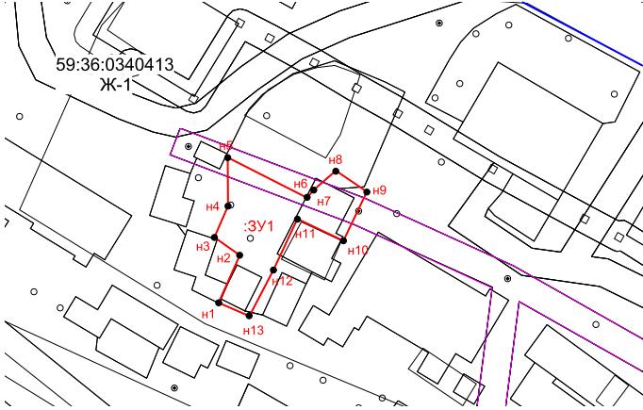

Масштаб 1: 500
Условные обозначения:

- Ж-1 Зона застройки индивидуальными жилыми домами
- охранная зона ВЛ
- вновь образованная часть границы, сведения о которой достаточны для определения ее
местоположения
- существующая часть границы, сведения о которой достаточны для определения ее
местоположения
н1● - вновь образованная характерная точка границы, имеющиеся сведения о которой позволяют
однозначно определить ее положение на местности
:ЗУ1 - обозначение образуемого земельного участка

Кадастровый инженер Кудрова Р.Л.

